COLEGIO EMILIA RIQUELME  GUÍA “ESTUDIO EN CASA” # 4 TERCER PERIODO |  |  |  | 
Fecha de realización: Semana del 27 al 31 de julio | Asignatura: Ciencias Sociales | Grado: 8 ° | Docente: Claudia Quintero

Querida familia, les comparto el siguiente mensaje bíblico, deseo que Dios les siga bendiciendo y fortaleciendo en esta situación de adversidad que estamos viviendo.
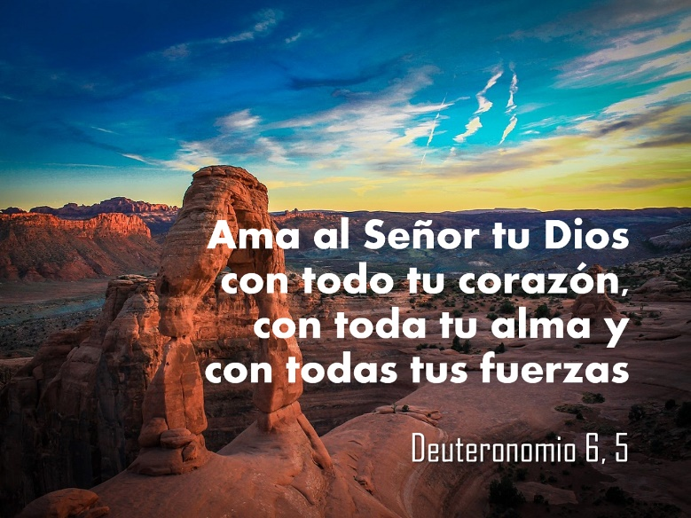

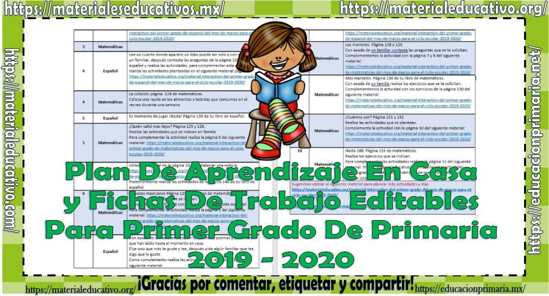

SEMANA | Del 27 al 31 de julio
Lunes 27:  Estudio en Casa  7:00 a.m a 8:00 a.m | Tema: La independencia de las colonias  I.D: identifica algunas características propias del proceso de independencia en Latinoamérica.  Te invito a observar la caricatura y responde en tu cuaderno las siguientes preguntas:  - ¿Qué momento histórico puede representar?  - ¿Cuál es su temática? (política, social, religiosa, económica). Explica.  - ¿Cuál crees que fue el fin buscado por el autor?  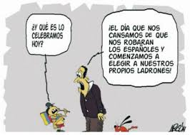
Martes 28:  Clase virtual de  7:00 a.m a 8:00 a.m | Tema: Revisión de la Prueba de los Tres Editores.  I:D: participa en la socialización del resultado obtenido en la Prueba de los Tres Editores del Segundo periodo académico.  En nuestro encuentro virtual, continuaremos con la socialización de la Prueba de Ciencias Sociales y Competencias Ciudadanas. Recuerda que es importante tu participación y de manera organizada.
Miércoles 29:  Clase virtual de 9:30 a.m a 10:30 a.m | Tema: La independencia de las colonias  I.D: identifica algunas características propias del proceso de independencia en Latinoamérica.  En nuestro encuentro virtual iniciaré con la explicación del tema propuesto. Y socializaremos sobre las respuestas construidas a partir de lo analizado en la caricatura.
Viernes 31:  Estudio en Casa  9:30 a.m a 10:30 a.m | Tema: La independencia de las colonias  I.D: identifica algunas características propias del proceso de independencia en Latinoamérica.  Te invito a participar en un crucigrama en línea sobre algunas batallas de independencia y sobre los militares que las lideraron.  https://es.educaplay.com/recursos-educativos/1101710-independencia_america_latina.html  En tu cuaderno debes escribir las preguntas del crucigrama con su respectiva respuesta.  Recuerda solo utilizar la pista letra, ya que, si utilizas la pista palabra, no obtendrás puntaje y de este depende la calificación que obtengas. Puedes consultar en internet las dudas que tengas.  Por otro lado, debes adjuntar tu evidencia en Classroom, en la foto debe aparecer el tiempo y los puntos obtenidos, al igual que la foto con las preguntas y respuestas que escribiste en tu cuaderno.  Quedo atenta a tus inquietudes.

Feliz fin de semana, un abrazo fraterno.

Claudia Celene Quintero
Magister en Educación.

